Tilki Kitap Tanıtım Bülteni
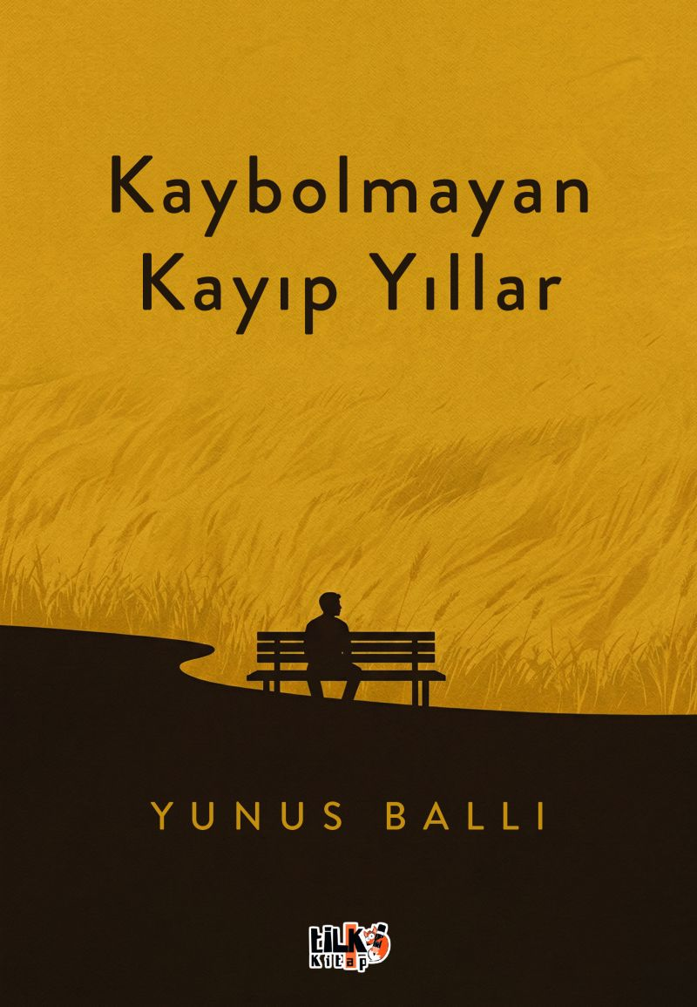 | Eser Adı: Kaybolmayan Kayıp Yıllar  Yazar Adı: Yunus Ballı  Tür Serisi: Roman/Edebiyat  Cilt Bilgisi: AMERİKAN  Kitap Dili: Türkçe  Eser Tipi: Orjinal  İç Sayfa: 2. HAMUR SB 60  Kapak: BRISTOL AMERİKAN 230  Yan Kapak: YOK  Selefon Türü: MAT SELEFON  Basım Tarihi: 2026  Sayfa Sayısı: 120  Kitap Boyutları: 135 X 195 mm  ISBN No: 9786258579598  Etiket Fiyatı: 290,00 TL  Kurucu: Emrah Çelik  İşletme Koordinatörü: Fatih Can  Yayın Danışmanı: Elif Öz  ISBN Görevlisi: Yusuf Efe Civlez  Yayın Kurulu Başkanı: Hakikat Oruçoğlu  Editör Görevlisi: İpek Kocaman  Mizanpajcı: Baran Ekber  Kapak Grafikeri: Tekin Parmaksız
Kitap Tanıtım Yazısı : (Arka Kapak)

Bu kitapta sık sık aile, dostluk ve idealistliğin erdemini irdeleyen bir gencin 20 yaşına kadar yaşadıklarını gerçeği bir anlatımla sorguladığını göreceksiniz. Her sayfada kendinizden bir yaşam parçası bulabileceğiniz olayların kronolojik sırasını bulacaksınız. Çocukluk ve ilk gençlik yıllarında bilinçli ya da bilinçsiz olarak yaptığı hataların kendisini nasıl olgunlaştırdığını ve kaybettiği yılların sonunda pes etmeyip nasıl başarılı olduğunu okuyacaksınız. Umut ve azmin mutlaka başarı için ön koşul olduğunu hissedeceksiniz.
Bu küçük kitabın içinde “Bir tarla dönüşü” hikâyesi, bir emek mücadelesi ve bir geri dönüş savaşımını bulacaksınız.
Bu kitabın hazırlanma sürecinde bana her türlü destek ve yardımı esirgemeyen eşim Fatma Hanım’a ve kızım Arzu’ya içtenlikle teşekkür ederim.
Yunus Ballı
Kitabın detay sayfasına buradan ulaşabilirsiniz :
https://www.vernokitap.com/kitaplar/yunus-balli-kaybolmayan-kayip-yillar-5907.html
Tilki Kitap



